Drodzy Rodzice można się ze mną kontaktować korzystając z e-maila:

[e.idziak.ps16.pt@interia.pl](mailto:e.idziak.ps16.pt@interia.pl)

Język angielski: tydzień 15 – 19 czerwca 2020

**Zakres tematyczny: ŚRODKI TRANSPORTU.** (BIEDRONKI)

1. Słówka i wyrażenia po angielsku:

*car – auto

*bus – bus

*taxi – taxi

*lorry – ciężarówka

*bike – rower

*plane – samolot

*rocket – rakieta

*train – pociąg

wyrażenia:

*I ride in/on… – ja jadę w/na……

**Utrwalenie słownictwa w piosenkach:**

**“Transportation song.”:**[**https://youtu.be/Ut-HbauKzDw**](https://youtu.be/Ut-HbauKzDw) **(nr1)**

**“Wheels on the bus +more nursery rhymes&kids songs – CoComelon.”:**[**https://youtu.be/wV3N-wCRL2k**](https://youtu.be/wV3N-wCRL2k)**(nr2)**

**Zabawy dla BIEDRONEK:**

1. **Rodzicwycina fiszki. Zadaniem dziecka jest wskazać odpowiedni obrazek do tekstu piosenki nr 1.**
2. **ZABAWA DLA DZIECI. Rodzic włącza piosenkę nr 2, zadaniem dziecka jest naśladowanie czynności z piosenki.**
3. **Rodzic mówi kolory w języku angielskim. Zadaniem dziecka jest wskazać/ przynieść pojazd (zabawkę), który jest w kolorze „red” lub „blue”.**

**Poniżej fiszki przedstawiające omawiane słownictwo, które można wykorzystać jako dodatkowy materiał do zapamiętania słówek. Najlepszą zabawą jest: What’s missing? (czego brakuje), polega na tym, że najpierw rodzic czyta głośno każde słówko i prosi dziecko o powtórzenie usłyszanego słowa (dla młodszych grup proszę wybrać maksymalnie 4 słowa a dla starszych do 7), później dziecko przygląda się przez chwilę na fiszki, a gdy rodzic poprosi, to dziecko zamyka oczy.**

**Kiedy ma zamknięte oczka, rodzic chowa jedną kartę za plecami i prosi o otwarcie oczu oraz zadaje pytanie: what’s missing? Dziecko próbuje powiedzieć po angielsku jakiej karty brakuje.**

C:\Program Files (x86)\Microsoft Office\MEDIA\CAGCAT10\j0212957.wmf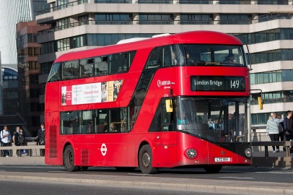

CAR BUS TAXI

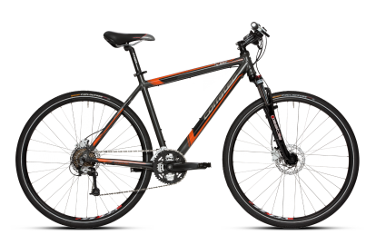

LORRY BIKE PLANE



TRAIN ROCKET